*Università degli studi di Salerno*

***Corso di Laurea in Informatica***



***Ingegneria del Software***

***FreshFood***

**Studenti:**

Anna Fulgione 0512105572

Martina Casalnuovo 0512105110

*Anno Accademico: 2019/20*

Sommario

Test Case 3

1. TCLoginErrata 3

2. TCLogin 4

3. TCInserisciProdottoErrore 5

4. TCInserisciProdotto 6

5. TCRicercaProdottoNonPresente 7

6. RicercaProdotto 8

7. AcquistoProdottoErrore 9

8. AcquistoProdotto 10

# Test Case

## TCLoginErrata

|  |  |
| --- | --- |
| Nome | TCLoginErrata |
| Data e ora | 16/01/2020; 11:44 |
| Tester | Anna |
| Output Atteso | L’autenticazione non va a buon fine poiché l’username è errato |
| Output del sistema | L’autenticazione non va a buon fine poiché l’username è errato |
| Esito test | Corretto |
| Numero prove | 1 |
| Categoria | Formato |

## TCLogin

|  |  |
| --- | --- |
| Nome | TCLogin |
| Data e ora | 16/01/2020; 12:30 |
| Tester | Anna |
| Output Atteso | L’autenticazione va a buon fine poiché le credenziali inserite corrispondono a quelle presenti nel database |
| Output del sistema | L’autenticazione va a buon fine poiché le credenziali inserite corrispondono a quelle presenti nel database |
| Esito test | Corretto |
| Numero prove | 1 |
| Categoria | Formato |

## TCInserisciProdottoErrore

|  |  |
| --- | --- |
| Nome | TCInserisciProdottoErrore |
| Data e ora | 16/01/2020; 11:55 |
| Tester | Anna |
| Output Atteso | L’inserimento del prodotto non va a buon fine perché la descrizione non rispetta il numero minimo di caratteri da inserire |
| Output del sistema | L’inserimento del prodotto non va a buon fine perché la descrizione non rispetta il numero minimo di caratteri da inserire |
| Esito test | Corretto |
| Numero prove | 1 |
| Categoria | Formato |

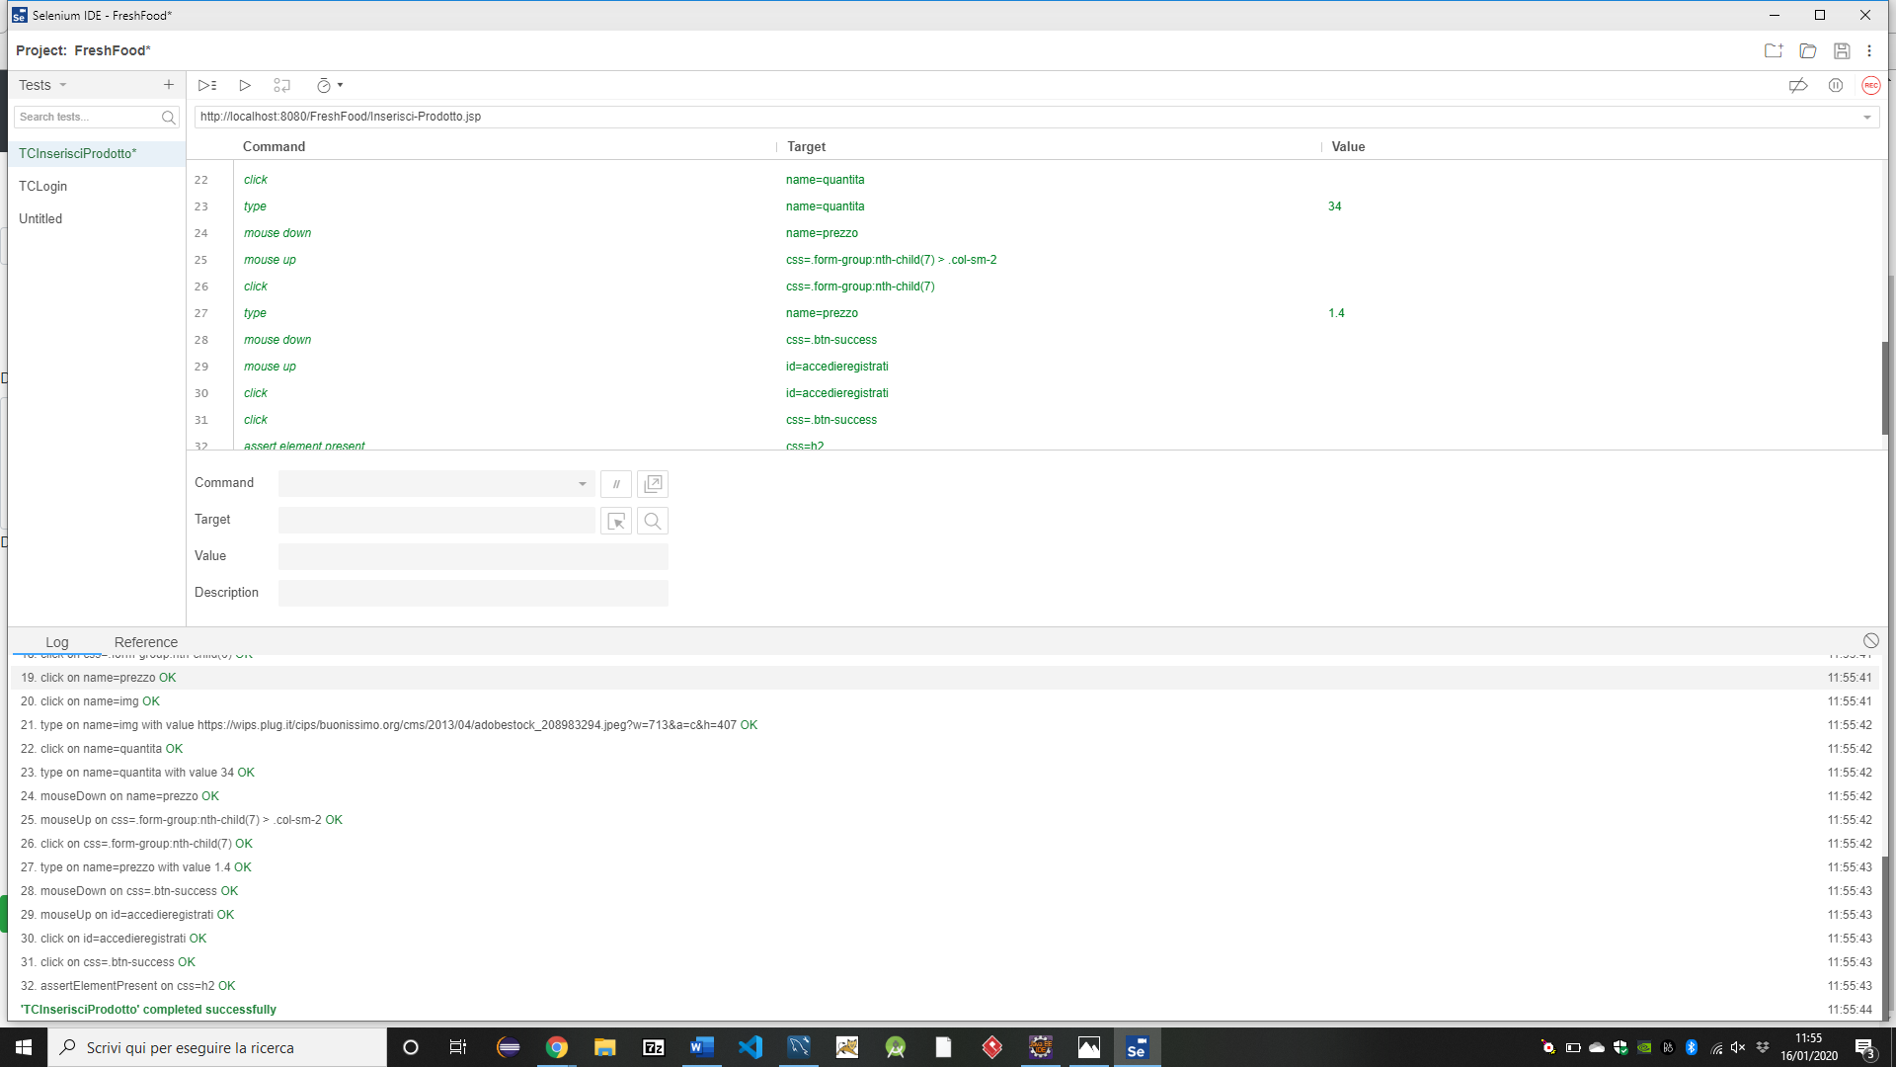

## TCInserisciProdotto

|  |  |
| --- | --- |
| Nome | TCInserisciProdotto |
| Data e ora | 17/01/2020; 18:07 |
| Tester | Anna |
| Output Atteso | L’inserimento del prodotto non va a buon fine perché la descrizione non rispetta il numero minimo di caratteri da inserire |
| Output del sistema | L’inserimento del prodotto non va a buon fine perché la descrizione non rispetta il numero minimo di caratteri da inserire |
| Esito test | Corretto |
| Numero prove | 1 |
| Categoria | Formato |

## TCRicercaProdottoNonPresente

|  |  |
| --- | --- |
| Nome | TCRicercaProdottoNonPresente |
| Data e ora | 16/01/2020; 12:03 |
| Tester | Anna |
| Output Atteso | La ricerca di un prodotto non dà alcun risultato poiché il prodotto non è presente nel catalogo |
| Output del sistema | La ricerca di un prodotto non dà alcun risultato poiché il prodotto non è presente nel catalogo |
| Esito test | Corretto |
| Numero prove | 1 |
| Categoria | Formato |

## RicercaProdotto

|  |  |
| --- | --- |
| Nome | TCRicercaProdotto |
| Data e ora | 16/01/2020; 14:50 |
| Tester | Anna |
| Output Atteso | La ricerca restituisce il prodotto ricercato |
| Output del sistema | La ricerca restituisce il prodotto ricercato |
| Esito test | Corretto |
| Numero prove | 1 |
| Categoria | Formato |

## AcquistoProdottoErrore

|  |  |
| --- | --- |
| Nome | TCAcquistoProdottoErrore |
| Data e ora | 16/01/2020; 15:03 |
| Tester | Anna |
| Output Atteso | L’acquisto non è stato completato poiché uno dei dati della carta di credito è errato |
| Output del sistema | L’acquisto non è stato completato poiché uno dei dati della carta di credito è errato |
| Esito test | Corretto |
| Numero prove | 1 |
| Categoria | Formato |

## AcquistoProdotto

|  |  |
| --- | --- |
| Nome | TCAcquistoProdotto |
| Data e ora | 19/01/2020; 22:42 |
| Tester | Anna |
| Output Atteso | L’acquisto è stato completato con successo |
| Output del sistema | L’acquisto è stato completato con successo |
| Esito test | Corretto |
| Numero prove | 1 |
| Categoria | Formato |

